**SELETUSKIRI**

1. DETAILPLANEERINGU KOOSTAMISE ALUSED 3

2. DETAILPLANEERINGU KOOSTAMISE EESMÄRK 3

3. VASTAVUS KEHTIVALE ÜLDPLANEERINGULE 4

4. PLANEERINGUALA KONTAKTVÖÖNDI ANALÜÜS 5

5. OLEMASOLEVA OLUKORRA ANALÜÜS 6

5.1 Planeeringuala asukoht ja maaomand 6

5.2 Olemasolev hoonestus ja haljastus 6

5.3 Olemasolevad teed ja juurdepääsud 6

5.4 Olemasolev tehnovarustus 6

5.5 Olemasolevad kehtivad piirangud 6

6. PLANEERIMISE LAHENDUS 7

6.1 Planeeritava maa-ala krundijaotus ja maakasutus 7

6.2 Kruntide ehitusõigused 7

6.3 Kruntide hoonestusala piiritlemine ja ehitistevahelised kujad 8

6.4 Ehitiste arhitektuurinõuded 8

6.5 Piirded 8

6.6 Tänavate maa-alad, liiklus- ja parkimiskorraldus 9

6.7 Haljastuse ja heakorra põhimõtted 9

6.8 Tehnovõrkude lahendus 10

6.9 Veevarustus 10

6.10 Reoveekanalisatsioon 10

6.11 Vertikaalplaneerimine ning sademe- ja pinnasevee ärajuhtimine 10

6.12 Elektrivarustus 10

6.13 Telekommunikatsioonivarustus 10

6.14 Tänavavalgustus 11

6.15 Soojavarustus 11

6.16 Tuleohutusnõuded ja tuletõrjevarustus 11

7. KESKKONNATINGIMUSED JA VÕIMALIK KESKKONNAMÕJU HINDAMINE 11

7.1 Keskkonnakaitse 11

7.2 Kitsendavad keskkonnatingimused planeeringuga kavandatu elluviimiseks 13

7.3 Servituutide vajaduse määramine 13

7.4 Kuritegevuse riske vähendavad nõuded ja tingimused 13

8. PLANEERINGU RAKENDAMISE VÕIMALUSED 13

9. KOOSKÕLASTUSTE KOKKUVÕTE 15

10. LISAD 16

11. JOONISED 17

# DETAILPLANEERINGU KOOSTAMISE ALUSED

Detailplaneeringu koostamise alused on:

* Planeerimisseaduse § 124;
* Detailplaneeringu koostamisest huvitatud isiku Gutman & Gutman OÜ, keda esindab juhatuse liige Tarmo Karma, esitatud taotlus detailplaneeringu koostamise algatamiseks Külma kinnistul (registriosa 2240250, katastritunnus 65301;001;3391);
* Rae Vallavalitsuse 26.02.2019.a korraldus nr 313 "Tuulevälja küla Külma kinnistu ja lähiala detailplaneeringu koostamise algatamine ning lähteseisukohtade kinnitamine ";
* Planeerimisseadus*,* Ehitusseadustik*,* Looduskaitseseadus*,* Veeseadus, Asjaõigusseadusning teised vastavad Eesti Vabariigis kehtivad õigusaktid.

# DETAILPLANEERINGU KOOSTAMISE EESMÄRK

Detailplaneeringu koostamise eesmärgiks on muuta 22.10.2013 Rae Vallavalitsuse  
korraldusega nr 1142 kehtestatud Lagedi aleviku Muuseumi tee 2 kinnistu ja lähiala detailplaneeringut pos 1 osas. Eesmärk on olemasolev maatulundusmaa sihtotstarbeline kinnistu jagada kaheks ning määrata ühele kavandatavale kinnistule ehitusõigus põllumajanduslikul eesmärgil kasutatava hoone rajamiseks, määrata hoonestatavale krundile ehitusõigus, hoonestustingimused, lahendada juurdepääs, liikluskorraldus ja tehnovõrkudega varustamine.

Detailplaneeringu koostamise eesmärk on kooskõlas Rae Vallavolikogu 21.05.2013 otsusega nr 462 kehtestatud Rae valla üldplaneeringuga, kus planeeringuala maakasutuse juhtotstarveteks on määratud osaliselt perspektiivne haljasala ja parkmetsamaa ning põllumajandusmaa juhtotstarve.

Arvestamisele kuuluvad varem koostatud planeeringud, ehitusprojektid ja dokumendid:

* Rae valla üldplaneering (kehtestatud Rae Vallavolikogu 21.05.13.a. otsusega nr 462);
* Rae Vallavalitsuse 15.02.2011 määrus 13 „Digitaalselt teostatavate geodeetiliste alusplaanide, projektide, teostusjooniste ja detailplaneeringute esitamise kord”;
* Rae Vallavalitsuse 15.02.2011 määrus 14 “Detailplaneeringute koostamise ning vormistamise juhend“;
* 22.10.2013 Rae Vallavalitsuse korraldusega nr 1142 kehtestatud Lagedi aleviku Muuseumi tee 2 kinnistu ja lähiala detailplaneering;
* Katastriüksuse plaan;
* Keskkonnaministri 14.08.18. a määrusega nr 30 kehtestatud “Katastriüksuse sihtotstarvete liigid ja nende määramise kord”;
* Majandus- ja taristuministri 02.06.15. a määruse nr 51 „Ehitise kasutamise otstarvete loetelu“;
* Siseministri 30.03.17.a. määrus nr 17 „Ehitisele esitatavad tuleohutusnõuded ja nõuded tuletõrje veevarustusele“;
* Rae valla jäätmehoolduseeskiri (vastu võetud Rae Vallavolikogu 19.03.13 otsusega nr 99);
* Eesti Standard EVS 809-1:2002 – „Kuritegevuse ennetamine. Linnaplaneerimine ja arhitektuur’’;
* Eesti Standard EVS 843:2016 – „Linnatänavad“;
* Juhend "Ruumilise planeeringute leppemärgid 2013".

# VASTAVUS KEHTIVALE ÜLDPLANEERINGULE

Üldplaneeringu kohaselt on planeeritava ala maakasutuse sihtotstarbeks määratud osaliselt perspektiivne haljasala ja parkmetsamaa ning põllumajandusmaa. Vastavalt Rae valla üldplaneeringu seletuskirja punktile 4.5. Haljasala ja parkmetsa maa ja 4.15. Põllumajandusmaa ei ole keelatud rajada põllumajanduslikul eesmärgil kasutatava hoone rajamine.

Külma maaüksus on kavandatud jagada üheks maatulundusmaa ja üheks maatulundusmaa juhtfunktsiooniga krundiks, mis on kooskõlas üldplaneeringus kehtestatuga.

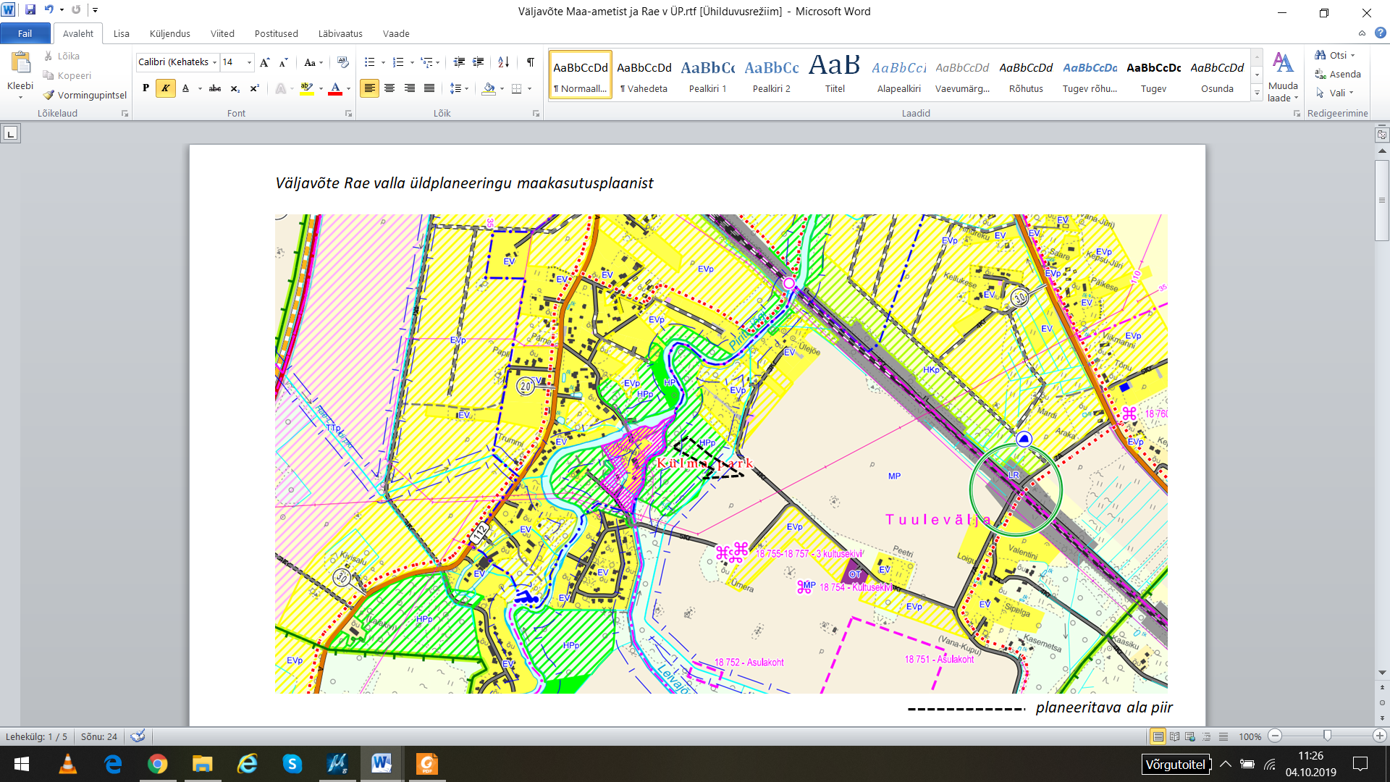

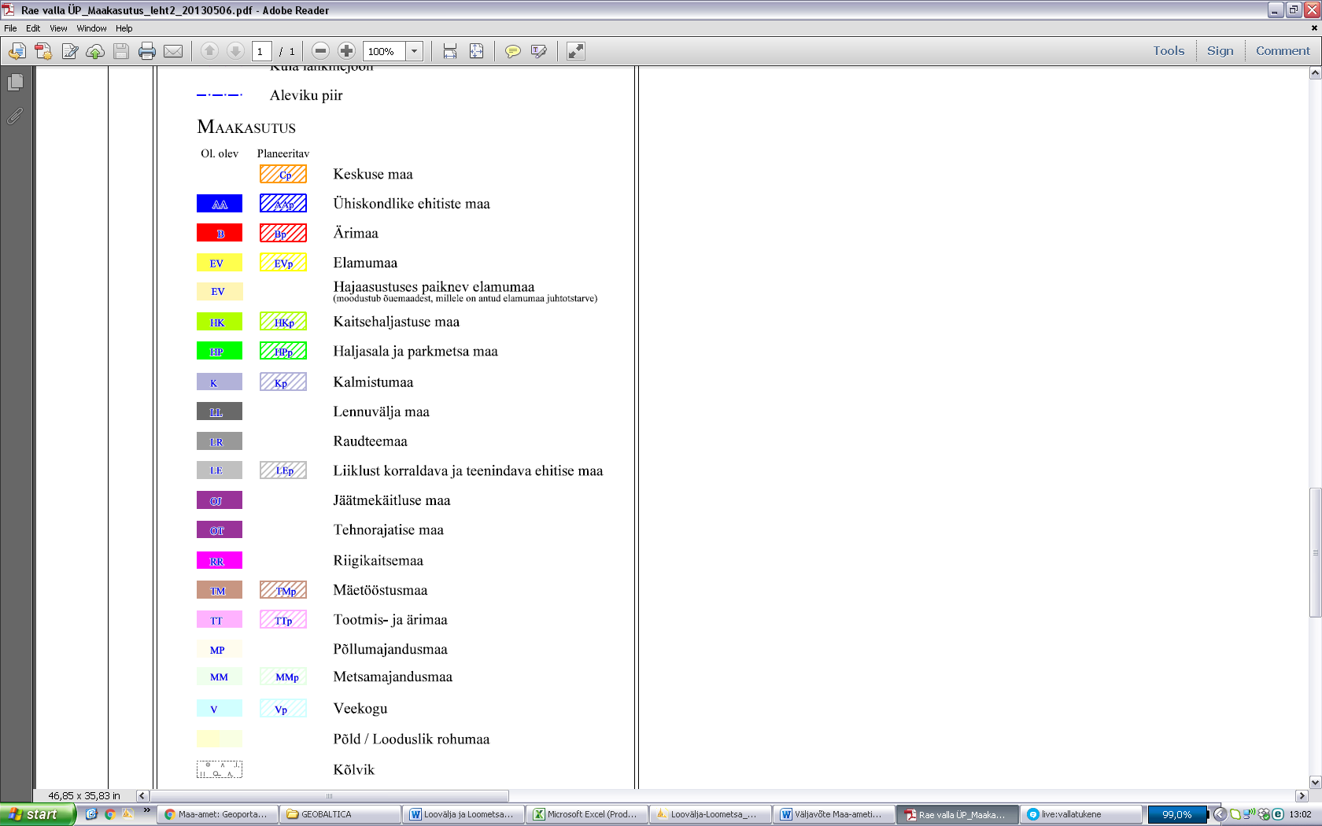

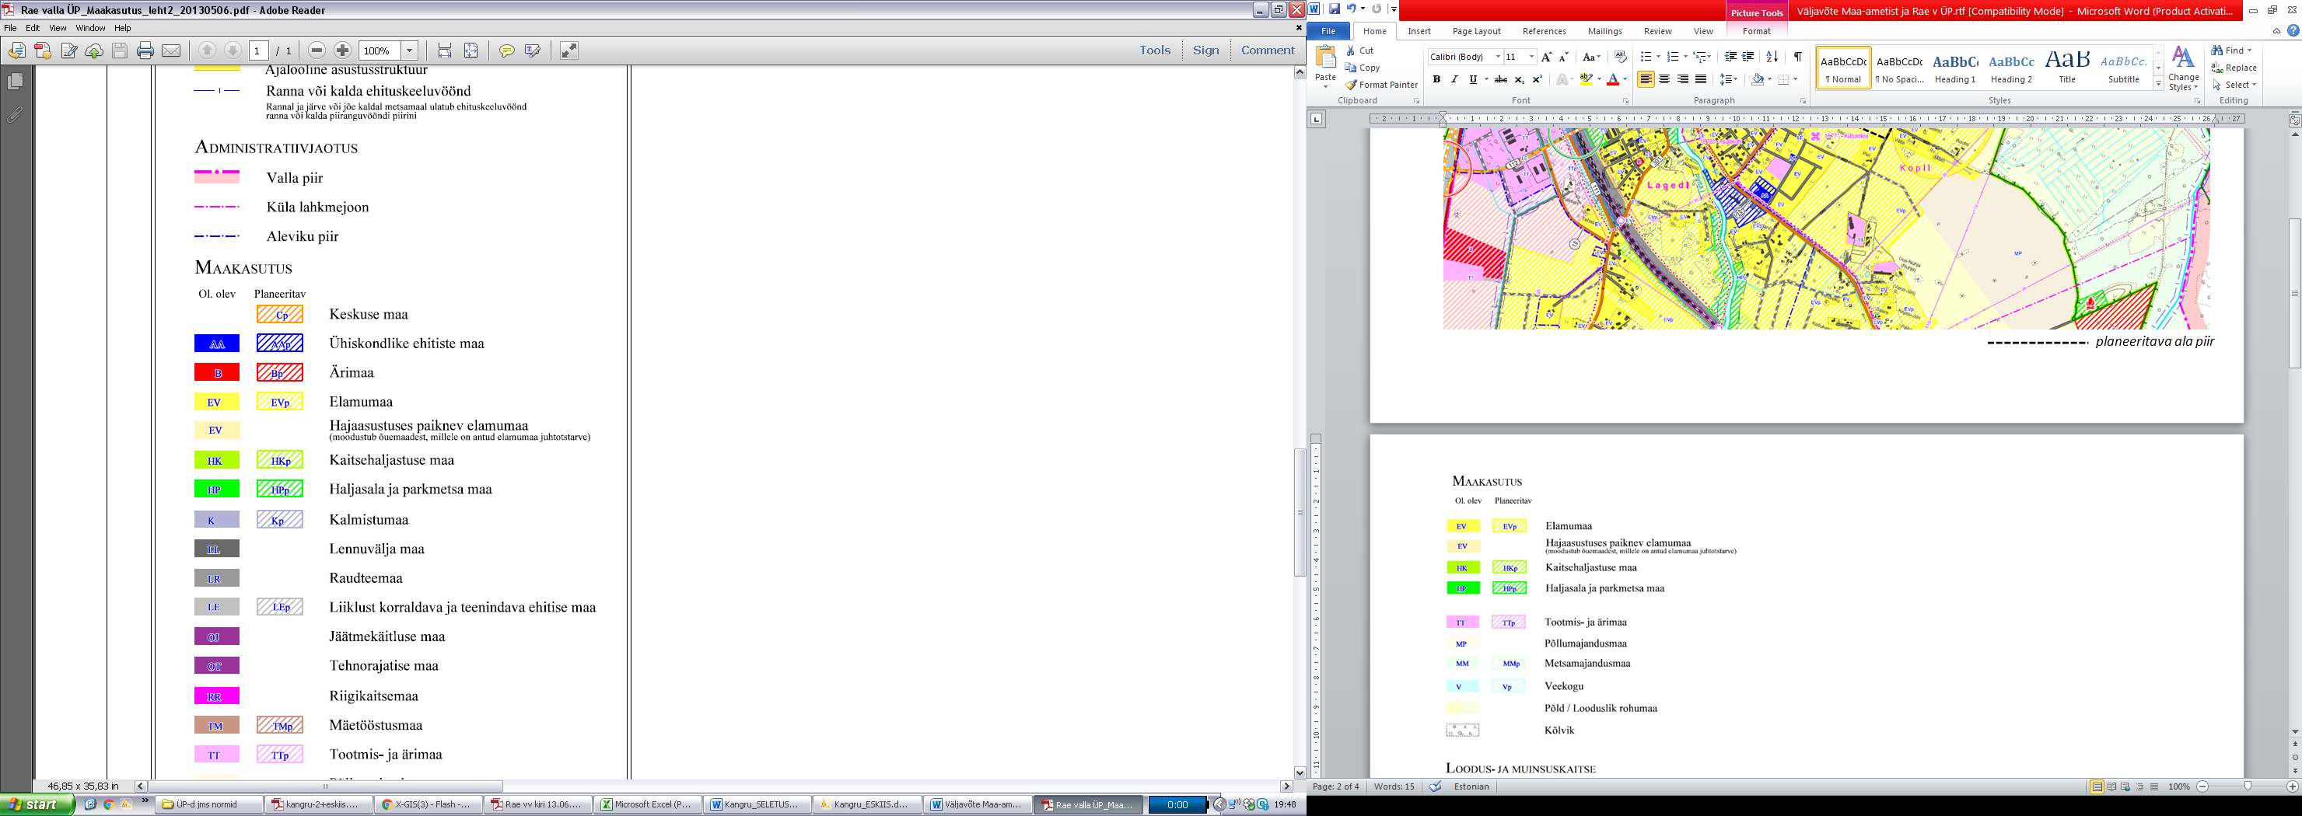



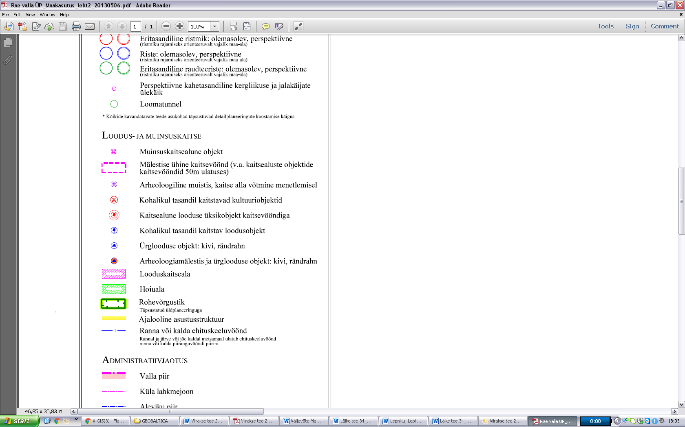

# PLANEERINGUALA KONTAKTVÖÖNDI ANALÜÜS

Planeeringualast põhjapoole jääb Tallinn-Tapa raudtee. Maaüksusest lääne pool kulgeb Pirita jõgi, millest hargneb Leiva jõgi. Pirita jõest veel lääne poole jääb ka Lagedi-Jüri kõrvalmaantee nr 11112. Muuseumi tee 6 katastriüksusel paikneb ka Külma park (Leiva jõe läänekaldal), kus asub Eesti ainukene sõjamuuseum.

Tallinna linn asub planeeringualast ca 19 km, Peetri alevik ca 16 km, Lagedi alevik ca 5 km, Jüri alevik ca 7,3 km ja Aruküla alevik ca 9,9 km kaugusel.

Rae valla geoinfosüsteemi andmetel on Projekteerimisbüroo Dialoog OÜ aastal 2013 koostanud Muuseumi tee 2 kinnistu ja lähiala detailplaneeringu (kehtestatud 22.10.2013 korraldusega nr 1142), mis hõlmas ka käesoleva planeeringu ala. Selle planeeringuga moodustati 2 väikeelamu- (krundi suurus 3977 m2 ja 6774 m2), 2 maatulundusmaa (krundi suurus 8430 m2 ja 3713 m2) ja 1 üldmaa (krundi suurus 20600 m2). Krundid on välja krunditud kuid hoonestus on vaid POS 3 (praeguse aadressiga Muuseumi tee 2, 65301:001:3388). Elamumaale võib ehitada kuni 2 hoonet, mis on max 2-korruseline ja 8,0 m kõrge. Hoonete katusekalle on 15-400 ja harjajoone suund vaba. Piirdeaiaga tohib piirata vaid hoonestusala ja hoone täpse asukoha valikult tuleb säilitada väärtuslik kõrghaljastus.

OÜ Hedolink on planeeringualast edelasse koostanud Kangilaski 28 kinnistu detailplaneeringu (kehtestatud 15.12.2009 korraldusega nr 1302). Planeeringuga moodustati 3 ühepereelamukrunti (neist üks olemasoleva hoonestusega) suurusega 3567 m2 kuni 12527 m2 ning üks avaliku kasutusega haljasala (Külma pargi laiendus). Maksimaalne lubatud ehitusalune pind krundil on 300m2. Planeeritud elamukruntidel on lubatud rajada kuni 3 hoonet – üks elamu ja kaks abihoonet. Põhihoone lubatud maksimaalne korruselisus on 2, hoone lubatud maksimaalne kõrgus põhihoonel 9 meetrit, abihoonel 5 meetrit. Hoonete katuseharjad paralleelselt või risti juurdepääsuteega, et vältida hoonete ebakorrapärast paigutust maa-alal. Lubatud katusekalle hoone põhimahus 40-45 kraadi. Välisviimistluses lubatud domineerivaks ehitusmaterjaliks puit, mida võib kombineerida kivi või krohvmaterjalidega. Plastikmaterjalid keelatud. Plekkkatused on lubatud. Piirdeaiad võib rajada krundipiiridele va kallasraja ulatuses, kus tuleb tagada jalakäijate läbipääs. Tänavapoolsete piirdeaedade põhimaterjaliks peab olema puit, mida võib kombineerida muu materjaliga. Sealjuures on keelatud tihedad läbipaistmatud plankaiad. Tee- ja ka jõe poolsete piirdeaedade kõrgus 1,4 m. Piirdeaia kujundus peab sobima hoone ja naaberaia stiiliga. Hoonete kaugus krundipiiridest on minimaalselt 5 meetrit. Majade maksimaalne kõrgus maapinnast 9 m.  
Kruntide hoonestamisel lähtuda sellest, et elujõulisemad puud säilitada. Puude likvideerimine lubatud vaid põhjendatud vajadusel (nt sissepääs krundile, hoonealune  
pind). Sotsiaalmaa sihtotstarbega alale on soovitatav koostada haljastusprojekt, milles  
lahendada kõnniteed, pargiinventar ja muu vajalik, arvestades pargi kaitseeeskirjadega ja  
Harjumaa Keskkonnateenistuse tingimustega.

# OLEMASOLEVA OLUKORRA ANALÜÜS

## Planeeringuala asukoht ja maaomand

Planeeritav ala asub Tuulevälja küla ja Lagedi aleviku piiril, Külma pargi vahetus  
naabruses.

Planeeritava ala moodustab:

Külma kinnistu, katastritunnus 65301:001:3391, pindala 9107 m2, sihtotstarve 100% maatulundusmaa, omanik on Gutman & Gutman OÜ.

Planeeringuala suurus on ligikaudu 1 ha.

Planeeritav ala piirneb järgnevate katastriüksustega:

* Jõekääru (65301:007:0088, maatulundusmaa 100%)
* Araka (65301:001:4478, maatulundusmaa 100%)
* Väike-Pendi (65301:007:0264, maatulundusmaa 100%)
* Seedri (65301:001:3574, maatulundusmaa 100%)
* Ümera (65301:007:0400, maatulundusmaa 100%)
* Meriristi (65301:001:3650, maatulundusmaa 100%)
* Pargi (65301:001:3387, üldkasutatav maa 100%)
* Õhtukalda (65301:001:3387, elamumaa 85%, veekogude maa 15%)

## Olemasolev hoonestus ja haljastus

Külma kinnistu on ehitisregistri andmetel hoonestamata. Osa kinnistust on kaetudkõrghaljastusega ning osa kinnistust on hooldatav põllumaa.

## Olemasolevad teed ja juurdepääsud

Juurdepääs planeeritavatele maatulundusmaa kruntidele nähakse ette Muuseumi teelt.

## Olemasolev tehnovarustus

Külma kinnistut läbivad elektriõhuliin ning Tuulevälja maaparandussüsteem.

## Olemasolevad kehtivad piirangud

Planeeritaval alal lasuvad järgmised maakasutuspiirangud ja kitsendused:  
• Elektriõhuliin 1-20 kV, kaitsevöönd 10 m liini teljest;  
• Elektrimaakaabelliin, kaitsevöönd 1 m liini teljest;  
• Leiva jõe ehitus- ja piiranguvöönd 100 m;  
• Tuulevälja maaparandussüsteemi eesvoolukraav, veekaitsevöönd 1 m;  
• Tuulevälja maaparandussüsteemi eesvoolukraav, ehituskeeluvöönd 25 m;  
• Tuulevälja maaparandussüsteemi eesvoolukraav, piiranguvöönd 50 m;

# PLANEERIMISE LAHENDUS

## Planeeritava maa-ala krundijaotus ja maakasutus

Detailplaneeringuga tehakse ettepanek jagada olemasolev Külma kinnistu kaheks eraldi maatulundusmaa krundiks, andes ehitusõiguse POS 2 põllumajanduslikul eesmärgil kasutatava hoone rajamiseks. Kavandatavast tegevusest annab ülevaate planeeringujoonis nr 4 ″Põhijoonis koos tehnovõrkudega″.

***Tabel 1. Maakasutuse tabel***

|  |  |  |  |  |  |
| --- | --- | --- | --- | --- | --- |
| Maaüksuse nimetus/  positsiooni nr | | Planeeringu-  eelne  pindala | Planeeringu-eelne maakasutus | Planeeringu- järgne pindala (m²) | Planeeringu-järgne maakasutus |
| Külma maaüksus | POS 1 | 9107 m² | 100% M | 3315 m² | 100 % M |
| POS 2 | 5792 m2 | 90 % M,  10 % V |

Katastriüksuste sihtotstarbed on tähistatud vastavalt Keskkonnaministri 14.08.18. a määrusega nr 30 kehtestatud “Katastriüksuse sihtotstarvete liigid ja nende määramise kord” järgmiselt:

M – maatulundusmaa 011

V – veekogude maa 006

## Kruntide ehitusõigused

Planeeritud ehitiste lubatud kasutusotstarvete määramisel on lähtutud Majandus- ja taristuministri 02.06.15. a määrusest nr 51 „Ehitise kasutamise otstarvete loetelu“. Lubatud on põllumajanduse, metsa, jahi- ja kalamajandushooned (12710).

Detailplaneeringuga määratud ehitusõigused on toodud alljärgnevas *tabelis 2*.

***Tabel 2. Detailplaneeringuga määratud ehitusõigused***

|  |  |  |  |  |  |  |
| --- | --- | --- | --- | --- | --- | --- |
| Pos nr | | Krundi pindala | Krundi  sihtotstarve | Hoonete suurim  lubatud arv krundil | Hoonete suurim lubatud ehitisealune pindala kokku (m²) | Hoonete  suurim lubatud  kõrgus (m) |
| Külma maaüksus | POS 1 | 3315 m² | 100 % MP | - | - | - |
| POS 2 | 5792 m2 | 90 % TP,  10 % VT | 2 | 120 | 7 m |

Krundi kasutamise sihtotstarvete tähistamisel on lähtutud juhendist "Ruumilise planeeringute leppemärgid 2013" :

TP – põllumajandusliku tootmisehitise maa

MP – põllumajandusmaa

VT - tehisveekogu

## Kruntide hoonestusala piiritlemine ja ehitistevahelised kujad

Planeeritaval alal on määratud POS 2-l hoonestusala. POS 1-l ei määrata hoonestusala.

Vastavalt Siseministri määrus nr 17 „Ehitisele esitatavad tuleohutusnõuded ja nõuded tuletõrje veevarustusele“ peab naaberhoonete vaheline tuleohutuskuja olema vähemalt 8 meetrit. Samuti on võimalik tulelevikut takistada ehituslike ja muude abinõudega. Planeerides hooned krundi piirile lähemale kui 4 m, on vaja naaberkrundi omaniku kooskõlastust.

Hoonestusala on esitatud planeeringujoonisel nr 4 ″Põhijoonis koos tehnovõrkudega″.

## Ehitiste arhitektuurinõuded

Projekteerimisel tuleb arvestada, et hoonestus peab sobima naabruses oleva ja varem planeeritud hoonestusega ning ümbritseva keskkonnaga. Hoonete projekteerimisel järgida energiatõhususe miinimumnõudeid (Ettevõtlus- ja infotehnoloogiaministri 11.12.2018 määrus nr 63).

Hoonete põhilised arhitektuursed näitajad on toodud alljärgnevas tabelis.

***Tabel 3. Arhitektuurinõuded hoonetele***

| Hoone maksimaalne korruselisus | 1 |
| --- | --- |
| Katusekalle ja harja suund | 15° - 40°, katuseharja suund on paralleelne või risti juurdepääsuteega.  Materjalina võib kasutada bituumenlaine- ja -sindelplaate, kivi, kivipuistega terast. |
| Hoonete maksimaalne kõrgus | 7 |
| Põhilised välisviimistluse materjalid | Välisviimistlusmaterjalid täpsustatakse tööprojekti koostamise käigus. Lubatud on puitlaudis, krohv, klaas, metall (vihmaveerennid jms). Vältida tuleb naturaalseid materjale imiteerivaid viimistlusmaterjale. Värvilahenduses eelistada sooje värvitoone. Katusekatte värviks valida tume toon (must, tumehall, tumepruun, tumepunane). Välisviimistlusmaterjalid täpsustatakse hoone projekteerimise käigus. Järgida kontaktvööndi üldist lahendust. |
| Hoone tulepüsivusaste | min TP3 |
| Piirded | Krundi piire ei ole kohustuslik. Kõrgus kuni 1,8 m maapinnast. Piirete rajamisel lahendada teepoolsed piirded lähtuvalt hoonete kompleksi arhitektuurist. Kruntide vahel võib olla võrkaed. |

*Hoone eskiisprojekt tuleb kooskõlastada Rae valla arhitektiga.

## Piirded

Krundi piire ei ole kohustuslik. Kõrgus kuni 1,8 m maapinnast. Piirete rajamisel lahendada teepoolsed piirded lähtuvalt hoonete kompleksi arhitektuurist. Kruntide vahel võib olla võrkaed. Piirete asukohad täpsustatakse ehitusprojekti koosseisus koos krundile sissepääsuasukoha täpse asukohaga.

Piirete rajamisel tuleb lahendada teepoolsed piirded lähtuvalt hoone kompleksi arhitektuurist. Kruntide vahel võib olla võrkaed. Väravad ei tohi avaneda tee poole.

## Tänavate maa-alad, liiklus- ja parkimiskorraldus

Liikluse lahendamiseks ja juurdepääsu tagamiseks planeeritud kruntidele (POS 1 ja POS 2) on planeeritud eraldi juurdepääsu tee, mis algab Muuseumi teelt ning kulgeb üle Meriristi (reg osa 11638902; katastritunnus 65301:001:3650) ja Pargi (reg osa 11632702; katastritunnus 65301:001:3387) kinnistute. Juurdepääsutee on planeeritud 4,5 m laiune ja pinnatud kattega (freespuru). Planeeritud juurdepääsuteele tuleb määrata teeservituut POS 1, POS 2 ja Õhtukalda maaüksuse kasuks.

Parkimine lahendatakse kruntide siseselt. Pargi maaüksusele (reg osa 11632702; katastritunnus 65301:001:3387) on planeeritud ümberpööramisplats ja parkla (4 kohta). Parkimiskohad kavandada vastavalt Eesti standardile EVS 843:2016.

Projekteerimisel tagada tulekustutus- ja päästetööde teostamise võimalus.

Liikluskorraldus on ära toodud planeeringujoonisel nr 4 ″Põhijoonis koos tehnovõrkudega″.

## Haljastuse ja heakorra põhimõtted

Olemasolev kõrghaljastus tuleb säilitada maksimaalses mahus.

Krundiomanikel on lubatud täiendava kõrg- ning madalhaljastuse rajamine. Lisahaljastus lahendatakse planeeritavatel kruntidel edasise projekteerimise käigus vastavalt krundiomaniku soovile. Kruntide haljastamiseks on soovitav tellida haljastusprojekt või konsulteerida spetsialistiga. Haljastuse rajamisel tuleb arvestada järgnevaga:

1. Krundid peavad olema heakorrastatud ja haljastatud.
2. Haljastuse rajamisel antud planeeringualale arvestada taimeliikide sobivusega ümbritsevasse keskkonda ja mullastikku.
3. Haljastamisel on soovitav kasutada nii kõrg- kui madalhaljastust.
4. Kruntide lisahaljastamisel on soovitav kasutada nii heitlehiseid kui igihaljaid puid ja põõsaid.
5. Kõrghaljastuse rajamisel tuleb arvestada tehnovõrkude tegeliku paigutusega. Haljastamisel ei tohi tehnovõrkude peale ja selle kaitsevööndisse/servituudialadele istutada kõrghaljastust.
6. Kõrghaljastuse istutamisel hoonete vahetusse lähedusse on soovitav puud istutada hoonest vähemalt puu maksimaalse võralaiuse võrra eemale.

Jäätmemajandus lahendatakse vastavalt kehtivatele normatiividele ja seadusandlusele. Planeeringualal tekkivad jäätmed sorteeritakse ja paigutatakse igal krundil asuvatesse prügikonteineritesse. Prügikonteinerile tagada võimalikult lihtne liikluskorralduslik ligipääs. Kõik ohtlikud jäätmed tuleb koguda vastavalt kehtivatele eeskirjadele. Jäätmete äravedu võib teostada vastavat jäätmeluba omav ettevõte.

Ehitustegevusega kaasneb sõltuvalt kasutatud materjalidest erinevate jäätmete teke. Ehitiste kasutamisel tekkivate olmejäätmete ja tootmisjäätmete käitlemisel tuleb jäätmevaldajal lähtuda jäätmeseadusest ja Rae valla jäätmehoolduseeskirjast.

Jäätmete käitlemise korraldus, nende tegevustega seotud tehnilised nõuded ning jäätmetest tervisele ja keskkonnale põhjustatud ohu vältimise või vähendamise meetmed lahendatakse vastavalt Rae valla jäätmehoolduseeskirjale.

Raietöid ei ole lubatud teostada raierahu perioodil.

## Tehnovõrkude lahendus

Planeeringualale on kavandatud veevärk, kanalisatsioon ja elektrivarustus. Erinevate tehnovõrkude ühendused täpsustatakse projekteerimise käigus vastavalt projekteeritavate hoonete paiknemisele hoonestusalas. Projekteerimisel tuleb lähtuda sellel ajahetkel kehtivatest normatiividest ja standarditest ning vajadusel rakendada tehnovõrgule kaitsemeetmeid.

Tehnovõrkude põhimõtteline lahendus on ära näidatud planeeringujoonisel nr 4 ″Põhijoonis koos tehnovõrkudega″.

## Veevarustus

Veevarustuse tagamiseks on planeeritud POS 2 puurkaev, mille sanitaarkaitsevöönd on 10 m. Planeeritud puurkaevu asukoht on soovituslik. Planeeritud puurkaevu asukoht on ära toodud planeeringujoonisel nr 4 ’’Põhijoonis koos tehnovõrkudega’’.

## Reoveekanalisatsioon

Reovee kogumiseks on POS 2-le planeeritud biopuhasti. Täpne tehniline lahendus ja asukoht leitakse projekteerimise käigus. Projekteerimisel peab arvestama, et biopuhasti valitud lahendus paikneks maapinda arvestades madalamal kui planeeritud puurkaev. Heitvee suunamisel suublasse, tuleb lähtuda Veeseaduse § 187 ja § 188 sätestatust. Vajadusel taotleda veeluba.

Loa taotlus tuleb esitada 3 kuud enne seda, kui reaalselt heitvett suublasse juhtima hakatakse.

## Vertikaalplaneerimine ning sademe- ja pinnasevee ärajuhtimine

Krundi maapinna olemasolevad kõrgusarvud on ära toodud planeeringu joonisel nr 2 ´´Tugiplaan’’ ja joonisel nr 4 ’’Põhijoonis koos tehnovõrkudega’’. Olemasolevat maapinda võib tõsta maksimaalselt 0,5m hoonestusala piires. Sademevesi immutatakse krundisiseselt. Sademevett ei tohi juhtida naaberkinnistutele. Projekteerimise käigus kaaluda sademevee kogumist ja taaskasutamise võimalust. Vertikaalplaneerimine ja sademevete ärajuhtimiseks vajalikud kalded lahendatakse ehitusprojektiga ja koostatakse kooskõlas arhitektuurse projektiga kui on teada täpne juurdepääsutee ja hoonete asukohad.

## Elektrivarustus

Elektrivarustus on lahendatud POS 2 krundi läänenurgas paikneva olemasoleva liitumiskilbi abil. Sellest liitumiskilbist tuleb maaomanikul tuua madalpinge maakaabel kuni planeeritud hooneni. Elektrilevi OÜga on sõlmitud liitumisleping nr 320002.

Külma maaüksust läbib elektriõhuliin 1-20 kV, mille kaitsevöönd on 10 m mõlemal pool liini telge.

## Telekommunikatsioonivarustus

Sidevarustust käesoleva detailplaneeringu raames ei lahendata.

## Tänavavalgustus

Tänavavalgustust käesoleva detailplaneeringu raames ei lahendata.

## Soojavarustus

Soojavarustus on lahendatud lokaalselt. Täpne küttelahendus selgub ehitusprojekti koostamise käigus.

## Tuleohutusnõuded ja tuletõrjevarustus

Tuletõrjevee võtmine lahendada olemasoleva eesvoolu kraavile planeeritud tõusutoruga kuivhüdrandi abil. Tuleohutusest lähtuvalt võib rajada hooneid minimaalselt tulepüsivusklassiga TP3. Planeeringualale rajatavate ehitiste tuleohutust tagavate süsteemide valik esitatakse täpsemalt edasise projekteerimise käigus ja täpne lahendus antakse tööprojekti koosseisus.

Planeeritaval alal tuleb tagada vajalik viidastus, mis juhataks veevõtukohani. Planeeringualale rajatavate ehitiste tuleohutust tagavate süsteemide valik esitatakse täpsemalt projekteerimise käigus.

Tuleohutuse tagamiseks tuleb pidada kinni kehtivatest tuleohutusnormidest (Tuleohutuse seadusest, Siseministri määrus nr 17 „Ehitisele esitatavad tuleohutusnõuded ja nõuded tuletõrje veevarustusele“ , Siseministri määrus nr 39 ´´Nõuded tulekustutitele ja voolikusüsteemidele, nende valikule, paigaldamisele, tähistamisele ja korrashoiule´´ ja standardist EVS 812. Tuletõrje veevarustuse tagamisel lähtutakse standardi EVS 812 nõuetest).

Ehitusprojektide koostamisel arvestada Majandus- ja taristuministri määrusega nr 97 "Nõuded ehitusprojektile".

Detailplaneeringu realiseerimise ajal tuleb arvestada sellel ajahetkel kehtivate tuleohutusnõuetega.

# KESKKONNATINGIMUSED JA VÕIMALIK KESKKONNAMÕJU HINDAMINE

## Keskkonnakaitse

Planeeritaval alal ei ole täheldatud reostuse või keskkonnaohuga seonduvat. Väärtuslikku kõrghaljastust või kaitsealuseid loodusobjekte planeeritud alal ei ole. Planeeritava tegevusega ei kaasne eeldatavalt olulisi kahjulikke tagajärgi nagu vee-, pinnase- või õhusaastatus, jäätmeteke, müra, vibratsioon või valgus-, soojus-, kiirgus- ja lõhnareostus. Kavandatud tegevus ei avalda olulist mõju ning ei põhjusta keskkonnas pöördumatuid muudatusi, ei sea ohtu inimese tervist, heaolu, kultuuripärandit ega vara.

Planeeritud tehnovõrgud ja ühendused olemasolevate tehnovõrkudega peavad olema projekteeritud ja paigaldatud sertifitseeritud spetsialistide poolt, et tagada põhjavee kaitsust. Kui reostumisjuhtumid ilmnevad, siis tuleb sellest koheselt teavitada asjaomaseid ametkondi.

Veeloa taotlemise vajadus tuleb välja selgitada projekteerimise käigus. Planeeringualal ei kavandata mingeid tegevusi seoses maavarade või geoloogiliste uuringutega, seega ei ole vaja taotleda üldgeoloogilise uurimistöö, geoloogilise uuringu ja maavara kaevandamise lubasid. Samuti ei ole kavandatud planeeringualal Jäätmeseaduse § 71 lg 2 nimetatud tegevused ja sellest tulenevalt ei ole vaja jäätmeluba taotleda. Eeldatavalt ei toimu planeeringualal väikeettevõtluse tootmist sellisel kujul, mis tooks kaasa kiirgustegevuse ja välisõhu suure saaste ning seega ei ole vaja taotleda kiirgustegevuse, erisaasteluba ja keskkonnakompleksluba.

Kuna soojavarustus lahendatakse lokaalselt, siis võib tekkida välisõhu saasteloa taotlemise vajadus aga see selgub peale küttesüsteemide valikut.

Planeeritava tegevusega ei ole ette näha eeldatavat avariiolukordade teket, kui jälgitakse loodusvarade kasutamisel ja ehitustöödel keskkonnaalaseid ohutusnõudeid ning kasutatakse parimat võimalikku tehnoloogiat. Avariiolukorra tekkimisel tuleb tööd koheselt peatada ja asuda tekkinud avarii tagajärgi likvideerima.

Tegevusega kaasnevate võimalike negatiivsete mõjude vältimiseks või leevendamiseks kavandatavad meetmed, mille rakendamine väldib või leevendab oluliselt võimalikke negatiivseid mõjusid keskkonnale:

1. Planeeritud tööde tegemisel kasutada ainult ehitusprojektis kirjeldatud materjale ja toodud tehnoloogilisi lahendusi;
2. Ehitustööde teostamisel (öörahu, ehitusmasinate liikumine, parkimine jne) kinni pidada korrakaitseseaduse nõuetest;
3. Ehitustegevuse ajal peab arvestama, et lahendatud oleks jalakäijate ning sõidukite turvaline liikumine;
4. Kuna lähipiirkonnas on müratundlikud alad, tuleb ehitusprojektis näha ette ehitusmüra vähendavad meetmed;
5. Kaevetööde teostamisel tuleb kinni pidada Rae valla heakorra ja kaevetööde eeskirja nõuetest;
6. Tööde käigus tekkinud jäätmed tuleb käidelda vastavalt Rae valla jäätmehoolduseeskirjale;
7. Tööde teostamisel tagada, et ehitusmasinatest (ekskavaator, traktor jne) oleks õli ja kütuse lekkimine välistatud;
8. Tööpiirkonnas peavad olema vahendid võimaliku õli- ja kütusereostuse likvideerimiseks või leevendamiseks;
9. Avariiolukorra tekkimisel tuleb tööd koheselt peatada ja asuda juhtunud avarii tagajärgi likvideerima. Vajadusel kasutada päästeteenistuse abi.

Planeeritud kruntidel peab jäätmekäitlus vastama jäätmeseaduse ja Rae valla jäätmehoolduseeskirjale.

Hoonete võimalikud asukohad võimaldavad tagada piisava päikesevalguse nii planeeritud kui naaberkruntide elamutes.

Kuna planeeringuala jääb suurematest teedest kaugele ja planeeritud tänavad on väikese liikluskoormusega, mistõttu võib eeldada, et liikluskoormusest tulenev vibratsioon ja õhusaaste jäävad antud alal eeldatavalt lubatud normide piiresse. Õueala (aktiivselt kasutatav ala) jääb tänavamürale suletuks (hoonete varju), seega võib eeldada, et liikluskoormustele vastavad keskkonnatingimused (müra, teatud määral ka õhusaaste) on täidetud.

Alternatiivse energiaallikana on soovitatav projekteerimisel näha ette päikeseenergia kasutamine. Päikesepaneelide kasutamisel peavad olema tagatud järgmised nõuded ja tingimused:

1. Päikesepaneelid ei tekita kõrvalolevatele hoonetele valgusreostust;
2. Päikesepaneelid ei kahjusta naaberhooneid, linnaruumis liiklejaid ja looduskeskkonda; Päikesepaneelid ei häiri liiklust ja tänaval liiklejaid.

## Kitsendavad keskkonnatingimused planeeringuga kavandatu elluviimiseks

Planeeritaval alal lasuvad järgmised maakasutuspiirangud ja kitsendused:  
• Elektriõhuliin 1-20 kV, kaitsevöönd 10 m liini teljest;  
• Elektrimaakaabelliin, kaitsevöönd 1 m liini teljest;  
• Pirita jõe ja Leivajõe ehituskeeluvöönd 50 m ja piiranguvöönd 100 m (Pirita ja Leivajõe ehituskeeluvööndid Külma kinnistule ei ulatu);

• Tuulevälja maaparandussüsteem ja selle:  
 veekaitsevöönd 1 m;  
 ehituskeeluvöönd 25 m;  
 piiranguvöönd 50 m.

## Servituutide vajaduse määramine

Tehnovõrkudele seatavad servituudid määratakse tehnovõrkude kaitsevööndite ulatuses.

Servituudialad on ära näidatud planeeringu joonisel nr 3 ’’Planeeringu eskiis’’.

## Kuritegevuse riske vähendavad nõuded ja tingimused

Kuritegevuse riske vähendavate tingimuste esitamisel on lähtutud EVS-s 809-1:2002 toodust. Planeeringualal on kuritegevuse riskide vähendamiseks seatud järgmised tingimused:

* tänavate, teede ja hoonetevaheline hea nähtavus ja valgustatus;
* konkreetsed ja selgelt eristatavad juurdepääsud ja liikumisteed
* kergliikluse eristamine sõidukite liikumisest;
* tagumiste juurdepääsude vältimine;
* territoriaalsus (ühiskasutatava ja eraala selge eristamine ja piiramine);
* eraalale piiratud juurdepääs võõrastele;
* valdusel sissepääsu piiramine;
* üldkasutatavate teede ja eraalade juurde viivate ühiskasutuses olevate

sissepääsuteede selge eristamine;

* vastupidavate ja kvaliteetsete materjalide kasutamine (uksed, aknad,

lukud, pingid prügikastid, märgid)

# PLANEERINGU RAKENDAMISE VÕIMALUSED

Planeeringu realiseerimisest tulenevad kahjud hüvitatakse kahju põhjustanud krundi omaniku poolt.

Krundisisene teede, parklate ja tehnovõrkude rajamine ning krundi heakorrastamine toimub krundiomaniku kulul. Hoonete eskiisprojektid kooskõlastada Rae Vallavalitsusega.

Projektide koostamiseks tuleb tellida tehnovõrkude valdajatel tehnilised tingimused ning projektid kooskõlastada võrguvaldajatega.

Detailplaneeringu elluviimise kava peale kehtestamist:

* Detailplaneeringuga kavandatud katastriüksuste moodustamine;
* Servituutide seadmine;
* Tehnovõrkude, rajatiste, teede ja hoonete tehniliste tingimuste ja projekteerimistingimuste väljastamine ning nende projekteerimise alustamine;
* Ehituslubade väljastamine Rae Vallavalitsuse poolt tehnovõrkude, rajatiste ja teede ehitamiseks.
* Uute planeeritud tehnovõrkude, teede, rajatiste ja hoonete ehitamise lõpetamine ning vastavate kasutuslubade väljastamine;
* Ehituslubade väljastamine Rae Vallavalitsuse poolt hoonete ehitamiseks.

Käesolev detailplaneering on pärast kehtestamist aluseks edaspidi planeeringualale teostatavatele ehituslikele ja tehnilistele projektidele. Kohalik omavalitsus võib välja anda planeeringus toodud nõudeid täpsustavaid projekteerimistingimusi.

Detailplaneeringu realiseerimise ajal tuleb arvestada hetkel kehtivate tuleohutusnõuetega.

# KOOSKÕLASTUSTE KOKKUVÕTE

|  |  |  |  |  |
| --- | --- | --- | --- | --- |
| **Kooskõlastatava instantsi nimi** | **Kuupäev** | **Kooskõlastaja nimi ja ametikoht** | **Märkused** | **Kooskõlastuse asukoht** |
| Päästeameti Põhja päästekeskus | 02.09.19 | Garri Mölder  Ohutusjärelevalve büroo juhtivinspektor | Kooskõlastatud,  (kiri nr 7.2-3.1/10260-2)  Digiallkiri konteineril | Lisades |
| Põllumajandusamet | 03.09.19 | Imbi Silde  Põhja regiooni juhataja | Kooskõlastatud,  (kiri nr 14.2-1/20765)  Digiallkiri konteineril | Lisades |
| Rae vald | 11.09.19 | Ain Puna  Teehoiuspetsialist | Kooskõlastatud,  Digiallkiri konteineril | Lisades |

# LISAD

MENETLUSDOKUMENDID

1. Rae Vallavalitsuse 26.02.2019 korraldus nr 313 detailplaneeringu algatamiseks ja lähteseisukohtade kinnitamiseks
2. Tuulevälja küla Külma kinnistu ja lähiala detailplaneeringu vastuvõtmine ja avalikustamine 26.november 2019 nr 1535
3. Tuulevälja küla Külma kinnistu ja lähiala detailplaneeringu vastuvõtmisest ja avalikustamisest informeerimine 04.12.2019 nr 6-1/9979

KOOSKÕLASTUSED

1. Päästeameti 02.09.19 kooskõlastus (kiri nr 7.2-3.1/10260-2)
2. Põllumajandusameti 03.09.19 kooskõlastus (kiri nr 14.2-1/20765)
3. Rae valla teehoiuspetsialisti 11.09.19 kooskõlastus

MUUD LISAD

1. Elektrilevi OÜ –ga sõlmitud leping nr 320002

# JOONISED

1. Situatsiooniskeem M 1: 10 000
2. Kontaktvöönd naaberplaneeringute lahendustega M 1:2000
3. Tugiplaan M 1:500
4. Põhijoonis koos tehnovõrkudega M 1:1000